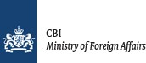

Những vấn đề về cạnh tranh mà bạn sẽ gặp phải trong việc xuất khẩu rau và hoa quả tươi vào thị trường châu Âu?

Vị thế của nhà nhập khẩu châu Âu là rất lớn. Đối với các sản phẩm thuộc thị trường ngách (niche market) hoặc các sản phẩm chất lượng cao thì rất dễ dàng và thuận lợi hơn trong quá trình mua bán. Bởi vì nhu cầu ngày càng tăng đối với các loại trái cây và rau quả nhiệt đới, những loại mới lạ và loại rau quả trái mùa có chất lượng cao. Những loại trái cây và rau quả này không dễ dàng được thay thế bằng các sản phẩm truyền thống khác; tuy nhiên, các yêu cầu nghiêm ngặt của người mua cũng như việc tham gia vào chuỗi cung ứng trước và sau của các nhà nhập khẩu châu Âu là rất cao. Điều này làm cho các công ty mới và quy mô nhỏ càng khó khăn hơn khi tham gia vào thị trường.

1. . Gia nhập thị trường: Những cơ hội và thách thức bạn sẽ đối mặt khi cố gắng thâm nhập thị trường châu Âu?
Thị trường châu Âu cho rau quả tươi là một thị trường rất hoàn thiện được quản lý tốt bởi luật pháp và các loại chứng nhận. Các cơ hội có thể được tìm thấy trong việc bạn phản hồi chính xác với nhu cầu thị trường là tuân thủ tốt các yêu cầu của người mua và sự khác biệt của sản phẩm.
a. Chứng nhận và tiêu chuẩn cao gây khó khăn cho việc gia nhập thị trường
Để trái cây và rau quả tươi có mặt trên thị trường châu Âu cần rất nhiều loại giấy chứng nhận. Mặc dù các loại chứng chỉ đều phổ biến ở từng thị trường châu Âu khác nhau, tất cả các thị trường đều đòi hỏi chất lượng, an toàn thực phẩm và - ở một mức độ nhất định - nhận thức về các khía cạnh môi trường hoặc xã hội trong sản xuất của bạn. Theo các người mua hàng châu Âu, giấy chứng nhận và phân tích thành phần dịch hại của bạn luôn nhận được nhiều sự quan tâm như chính sản phẩm đó vậy.
Điều đó chủ yếu là do mảng bán lẻ liên tục nâng cao tiêu chuẩn và các nhà nhập khẩu phải đáp ứng yêu cầu đó. Do vậy, với nhà xuất khẩu rau quả tươi, việc thâm nhập thị trường châu Âu ngày càng khó khăn hơn. Điều này đặc biệt ảnh hưởng đến các nhà xuất khẩu có quy mô nhỏ hơn. Tuy nhiên, bạn phải hiểu rằng những tiêu chuẩn cao này cũng ảnh hưởng đến người mua tiềm năng các sản phẩm của bạn. Họ thường cạnh tranh trong việc tiếp cận các sản phẩm tươi chất lượng, vì các thị trường khác ít nghiêm ngặt hơn và cung cấp giá tốt. Điều này có thể cung cấp cho bạn nhiều quyền lực hơn để đàm phán với đối tác châu Âu của bạn
b. Quan hệ thương mại đang mở rộng
Khi các quy tắc trở nên chặt chẽ hơn, chuỗi cung ứng trở nên trực tiếp hơn. Các nhà bán lẻ muốn gắn bó gần hơn với nguồn cung cấp và các nhà nhập khẩu tích hợp với người trồng để duy trì quyền kiểm soát các tiêu chuẩn chất lượng cao và đáp ứng nhu cầu của khách hàng bán lẻ.
Thiết lập một sự hợp tác chặt chẽ có thể nâng cao thành công và danh tiếng của bạn như một nhà cung cấp đáng tin cậy.
Người mua thường không sẵn sàng thay thế các mối quan hệ đã được thiết lập tốt đáp ứng tất cả các yêu cầu của họ hoặc cung cấp các nhãn hiệu cụ thể. Tuy nhiên, giá cả hấp dẫn và các sản phẩm khác biệt luôn là những lý do tốt để giành được ưu thế.
Hãy nhớ rằng độ tin cậy là một con đường hai chiều và điều kiện thị trường kém có thể mang lại điều tồi tệ nhất cho con người. Yêu cầu chất lượng sản phẩm là một thông lệ phổ biến trong thương mại đồ tươi sống.
Lời khuyên:
Hiểu biết người mua hàng của bạn và cố gắng xây dựng quan hệ đối tác. Hãy chắc chắn rằng bạn đã chuẩn bị những yếu tố cơ bản khi tham gia vào một giao dịch mới. Ví dụ, nghĩ đến việc chụp ảnh sản phẩm của mình trước khi vận chuyển, đàm phán giá tối thiểu và luôn cảnh giác.
Luôn cảnh giác khi tiếp cận với nhà nhập khẩu mới và hứa hẹn cho bạn lợi nhuận kinh ngạc cho các sản phẩm của bạn. Lời hứa về lợi ích không tưởng là không thực tế.
Kiểm tra các loại giấy chứng nhận khác nhau trên ITC Standards Map.
Tìm thêm thông tin trên European buyer requirements on the CBI Market Intelligence Platform
Figure 1: Free Trade Agreements
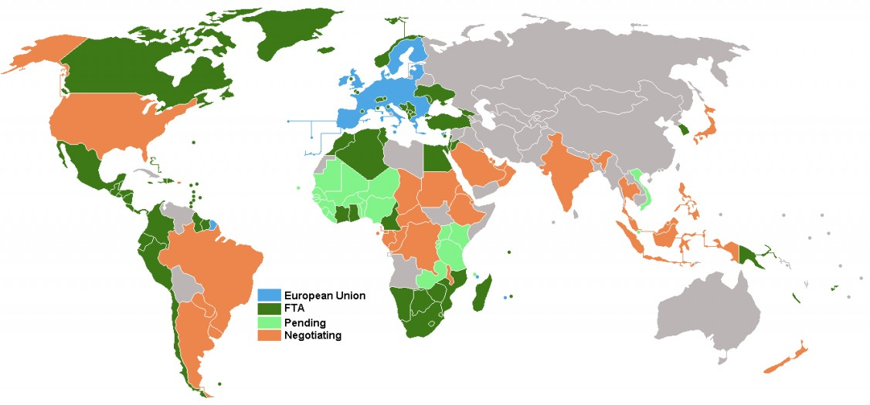

c. Các Hiệp định thương mại tự do châu Âu
Việc tạo ra các cơ hội kinh doanh cho các nhà xuất khẩu châu Âu là ưu tiên hàng đầu của Liên minh châu Âu. Quá trình này được tạo điều kiện bởi các Hiệp định thương mại tự do (FTA). Đổi lại, các nước đối tác có thể đàm phán mức thuế ưu đãi cho việc xuất khẩu sản phẩm tươi sống sang Liên minh châu Âu. Các nhà cung cấp chính về trái cây và rau quả tươi (ví dụ, Morocco, Ai Cập, Colombia, Peru và Nam Phi) đều có FTA với Liên minh châu Âu. Tùy thuộc vào nội dung của hiệp định, các thỏa thuận như vậy có thể cung cấp lợi thế trong thương mại đối với sản phẩm tươi sống. Để biết tổng quan đầy đủ về các FTA với EU, hãy xem European Commission Website
Lời khuyên:
Xác định xem quốc gia của bạn có Hiệp định thương mại tự do với Liên minh châu Âu hay không và liệu sản phẩm của bạn có đủ điều kiện hưởng thuế quan ưu đãi. Xác định ưu điểm hoặc nhược điểm của bạn so với các đối thủ cạnh tranh trực tiếp từ các quốc gia khác.
d. Giấy phép của người trồng trọt
Có giấy phép từ các công ty hạt giống có thể làm giảm tạm thời những rửi ro đối với những thành viên mới tham gia thị trường cung cấp rau quả. Tiếp cận với nguyên liệu và giống cây trồng phù hợp để đáp ứng các yêu cầu về chất lượng và hương vị là rất quan trọng, đặc biệt đối với các sản phẩm tiêu dùng thông dụng hơn. Hãy nhớ rằng quyền của nhà sản xuất giống được quy định chặt chẽ ở châu Âu.
Lời khuyên:
Thu thập thông tin về những loại giống nào đang có nhu cầu từ người nhập khẩu châu Âu và làm quen với các quy định của châu Âu về quyền của nhà tạo giống cây thông qua Văn phòng giống cây trồng cộng đồng (CPVO)
2. Cạnh tranh sản phẩm: Sản phẩm thay thế là gì?
Phần này mô tả sự hiện diện và sức mạnh cạnh tranh của các sản phẩm thay thế cho trái cây và rau quả tươi. Nó có thể là các thanh kẹo và đồ ăn nhẹ khác, nước ép từ trái cây và rau, các sản phẩm chế biến hoặc đồ ăn sẵn hoặc thậm chí là thuốc vitamin.
a. Thay thế bằng cách thay đổi giá
Giá là một yếu tố chính quyết định loại trái cây tươi nào được chọn. Khi xoài đắt tiền, người tiêu dùng có thể quyết định mua các sản phẩm trái cây khác, giá thấp hơn. Sự sẵn có của sản phẩm tươi nói chung là rất tốt và nhiều chủng loại. Tuy nhiên, người tiêu dùng chủ yếu mua một loại sản phẩm quen thuộc hoặc tìm kiếm các sản phẩm đặc trưng của từng món ăn cụ thể.
Trong điều kiện giá bình thường, khả năng hay thế là thấp. Tuy nhiên, khi xuất khẩu, bạn phải tính đến khả năng diễn ra những biến động về nhu cầu và giá cả.
b. Thay thế các đồ ăn vặt
Trái cây và rau quả được coi là một thay thế lành mạnh cho đồ ăn nhẹ truyền thống. Điều này mạng lại những cơ hội, mặc dù không phải lúc nào cũng là sản phẩm tươi sống. Trái cây và rau quả được sử dụng trong thực đơn rau củ, sinh tố và các món rau trong số các sản phẩm khác.
Trái cây đã cắt tươi sống và "rau ăn ngay" là một thị trường đang có tiềm năng. Các nhà xuất khẩu có thể tiếp cận xu hướng này bằng cách cung cấp trái cây chín và ngon cũng như các sản phẩm cỡ nhỏ phù hợp với người tiêu dùng, chẳng hạn như đu đủ "hoàng hôn" nhỏ, dưa hấu nhỏ, dưa chuột bao tử và cà chua anh đào.
Lời khuyên
Thăm quan các cửa hàng bán lẻ khi đến châu Âu để có ấn tượng tốt về các sản phẩm và giống đang được người tiêu dùng ưa chuộng ở thị trường mà bạn đang hướng đến.
Hỏi người mua về cách mà bạn có thể cộng tác trong việc khuếch trương những lợi ích về sức khỏe của sản phẩm. Đây là trách nhiệm chung của cả hệ thống cung ứng sản phẩm
marketing tools, including social media and online presentation.
3. Công ty cạnh tranh: Ai là đối thủ của tôi?
Cạnh tranh trên thị trường châu Âu là một trò chơi đàm phán giá, đặc biệt là khi bạn không phải là thành viên của chuỗi cung ứng. Tuân thủ các yêu cầu của người mua và giữ lời hứa sẽ giúp bạn tiếp tục cuộc chơi.
a. Vị trí trên thị trường
Có sự cạnh tranh cao trong các loại trái cây chính
Mức độ cạnh tranh phụ thuộc vào sản phẩm, thị trường địa lý, kênh bán hàng và phân khúc. Cạnh tranh giữa các nhà cung cấp các sản phẩm hàng hóa như chuối, dứa và cam là rất cao, với một vài công ty lớn thống trị thị trường. Đối với hầu hết các sản phẩm, đều có nhiều nhà cung cấp mà người mua có thể lựa chọn.
Xuất khẩu sang thị trường châu Âu chủ yếu liên quan đến cạnh tranh về giá cả, khối lượng và sự tuân thủ các quy tắc và quy định nghiêm ngặt. Bạn tạo sự khác biệt sản phẩm của bạn so với các sản phẩm khác bằng giá trị gia tăng như chất lượng, hương vị và tính bền vững những điều này có thể làm giảm sự cạnh tranh hoặc mang lại cho bạn vị thế thuận lợi hơn. Đối với các thị trường ngách nhỏ hơn ở châu Âu như các sản phẩm lạ, cạnh tranh có thể ít gay gắt hơn, vì các sản phẩm đó không phổ biến hoặc được trồng ở châu Âu.
Các đối thủ cạnh tranh ở châu Âu có năng suất và tổ chức tốt
Lời khuyên:
- Không chỉ cạnh tranh về giá mà là giá trị gia tăng (sản phẩm hữu cơ, bền vững, tốt cho sức khỏe, sẵn sàng ăn được ngay) và các sản phẩm khác biệt.
- Lập nhóm với các nhà sản xuất khác khi bạn thiếu quy mô công ty hoặc khối lượng sản phẩm. Làm cho trở thành nhà cung cấp hấp dẫn và cạnh tranh
- Làm quen với các khả năng sử dụng phương tiện truyền thông xã hội và các công nghệ thông tin khác để quảng bá và quan hệ khách hàng. Các phương tiện truyền thông xã hội như LinkedIn, Facebook, Twitter và WhatsApp hiện đang được sử dụng rộng rãi ở châu Âu
b. Châu Âu là một trong những thị trường lớn nhất về rau, củ quả tươi, các nhà cung cấp có thể bán rộng rãi sản phẩm của mình trên toàn châu âu. Hơn 80% hàng xuất khẩu tươi là cung cấp trong nội địa châu âu. Đối với trái cây trong mùa, Nam Âu là đối thủ cạnh tranh lớn của các nhà cung cấp từ các nước đang phát triển. Các tổ chức trồng trọt ở châu Âu được tổ chức tốt và đã tối ưu hóa các công cụ tiếp thị của họ, bao gồm cả phương tiện truyền thông xã hội và bán hàng trực tuyến.
Lời khuyên:
- Làm quen với các khả năng sử dụng phương tiện truyền thông xã hội và các công nghệ thông tin khác để sử dụng ở châu Âu

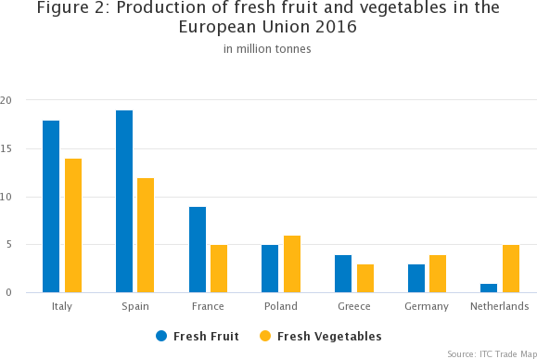

c. Nam Âu mạnh về cạnh tranh sản xuất
Dựa trên dữ liệu năm 2016 về sản xuất, Ý và Tây Ban Nha đã sản xuất hơn một nửa trái cây tươi châu Âu (chủ yếu là nho và trái cây có múi) và hơn 40% rau quả tươi (trừ khoai tây). Hà Lan cũng là nhà sản xuất rau tươi hàng đầu, sản xuất chủ yếu cà chua, dưa chuột và ớt ngọt từ nghề làm vườn trong nhà kính. Là một nhà xuất khẩu từ một quốc gia đang phát triển, bạn phải biết rằng sản phẩm địa phương ở châu Âu thường được ưa thích hơn các sản phẩm nhập khẩu.
Với giá trị xuất khẩu hơn 7,4 tỷ euro, Tây Ban Nha chiếm hơn 30% xuất khẩu trái cây tươi của Châu Âu năm 2017. Hà Lan theo sau với giá trị 5,7 tỷ euro.
d. Khí hậu và địa lý quyết định khả năng cạnh tranh
Cơ hội và cạnh tranh sẽ thay đổi tùy thuộc vào sản phẩm của bạn nhưng cũng được xác định theo địa lý và khí hậu. Các nhà cung cấp chính cho thị trường châu Âu sản xuất trái cây trái mùa hoặc sản xuất trái cây nhiệt đới khó trồng ở châu Âu..

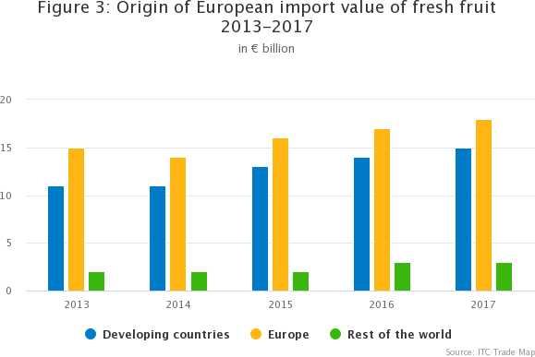
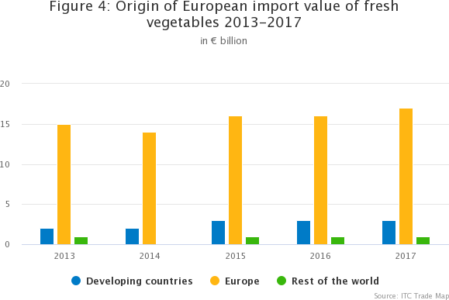

Năm 2017, chuối chiếm hơn 34% tổng giá trị nhập khẩu từ các nước đang phát triển, tiếp theo là nho, quả bơ và chanh. Trong năm năm qua (2013 đến 2017), nhập khẩu từ Nam Phi (cam quýt, nho), Thổ Nhĩ Kỳ (nho, cam quýt), Peru (bơ, xoài, quả mọng), Morocco (cam quýt, trái cây mềm) và Mexico (chanh, quả bơ) đã tăng lên.

Đối với rau, nhập khẩu cho thấy một sự tăng trưởng dần dần. Châu Âu nhập khẩu cà chua, ớt, khoai tây và hành tây từ các quốc gia lân cận như Morocco, Thổ Nhĩ Kỳ và Ai Cập. Về giá trị nhập khẩu, Peru và Kenya cũng là nhà cung cấp đáng kể tương ứng măng tây và đậu.

Nhà cung cấp mới và nhà cung cấp rau quả phi truyền thống có thể đạt được thành công tốt nhất trong những thị trường ngách cụ thể cho trái cây mới lạ và trái mùa.

Điều kiện khí hậu có thể là một yếu tố quyết định. Những thời điểm cung ứng thấp ở một khu vực do thu hoạch kém, sâu bệnh hoặc khó khăn về khí hậu có thể dẫn đến vị thế thị trường tốt hơn và khả năng thương lượng cho các khu vực sản xuất khác. Mặc dù không thể dự đoán, những cơ hội và khó khăn ngắn hạn là điển hình trong thương mại sản phẩm tươi sống.

Lời khuyên

- Lập kế hoạch cung cấp của bạn một cách cẩn thận. Nếu bạn muốn xuất khẩu một sản phẩm rau quả đã có sẵn ở châu Âu, thời điểm là rất quan trọng. Kiểm tra lịch sản xuất ở châu Âu để xác định nhu cầu tiềm năng cho các sản phẩm tươi sống nhập khẩu. Các nhập khẩu cố gắng cung cấp cho khách hàng của họ các sản phẩm tương tự quanh năm và cần lấp đầy khoảng trống trong kế hoạch theo mùa của họ. Thời điểm là rất quan trọng
e. Vị trí trong chuỗi cung ứng
Vị thế người mua mạnh cho hệ thống siêu thị
Vị thế người mua của các siêu thị châu Âu rất mạnh và dự kiến sẽ còn tăng hơn nữa trong tương lai. Điều này thể hiện rõ trong các yêu cầu khắt khe và các điều kiện khắt khe mà các siêu thị đặt ra.
Các tổ chức bán lẻ lớn cũng gây áp lực rất lớn về giá cả. Áp lực này sau đó được chuyển từ các nhà cung cấp dịch vụ và nhà nhập khẩu đến nhà xuất khẩu và sản xuất.
Trong lĩnh vực kinh doanh mà yếu tố giá cả quyết định này, không có khả năng người mua châu Âu của bạn sẽ mất tiền. Khi mức giá giảm, nhiều khả năng họ sẽ đàm phán các điều khoản giao hàng mới với bạn.Supply chain transparency
Lời khuyên
- Thể hiện bản thân như một đối tác đáng tin cậy (tuân thủ những thỏa thuận của bạn) và có thể (dễ liên hệ).
Nhằm mục đích trở thành một phần trực tiếp hoặc gián tiếp của chương trình mua dài hạn với nhà bán lẻ châu Âu, nhưng chỉ khi công ty của bạn đã sẵn sàng cho loại cam kết đó.
Hãy xem trang web của France Agrimer hoặc Cổng thông tin trái cây tươi để biết chỉ dẫn sơ bộ về giá danh mục bán buôn. Hãy lưu ý rằng những giá này chủ yếu là mang tính định hướng và có thể đàm phán.
Xem mục các kênh & phân khúc thị trường của CBI để biết thêm thông tin về vai trò của những đối tác khác nhau trong chuỗi cung ứng.
Các nhà bán lẻ và bán buôn yêu cầu sự minh bạch đầy đủ của các nhà cung cấp của họ từ sản xuất đến người tiêu dùng. Điều này đảm bảo cho họ về hành vi tốt của bạn và giảm rủi ro trong an toàn thực phẩm. Tuy nhiên, về phương diện người tiêu dùng, hãy thông báo cho họ về nguồn gốc và nhà sản xuất sản phẩm.
Bạn sẽ có lợi thế hơn đối thủ nếu bạn có thể cung cấp sự minh bạch trong chuỗi cung ứng. Hãy cởi mở để kiểm định thường xuyên và coi những điều này là hữu ích để cải thiện hoạt động hàng ngày của bạn
Lời khuyên
Tăng tính minh bạch của bạn bằng cách hiển thị cho người dùng cuối nơi sản phẩm đến, tốt nhất là ở cấp độ nông dân. Sử dụng "kể chuyện" và cởi mở và trung thực như bạn có thể.
Luôn luôn truyền đạt tin tốt và tin xấu. Giao tiếp cởi mở giúp bạn xây dựng và duy trì các mối quan hệ trong lĩnh vực cạnh tranh.

